Arquitectura de Software
RoomMatch - Plataforma Segura para encontrar Alojamiento y Roomies

Contexto institucional
Datos | Información
Nombre proyecto | RoomMatch
Carrera | Ingeniería en Informática, Sede San Andrés, Concepción
Metodología | Enfoque Ágil - Scrum
Docentes | Jazna Meza  Juan Pablo Mellado
Sección | Capstone - 003D
Grupo | 6

Integrantes del Equipo
Rut | Nombre | Correo
20.469.743-4 | Catalina González Herrera | cat.gonzalezh@duocuc.cl
21.538.173-0 | Noemí Goler Urra | no.goler@duocuc.cl
21.170.849-2 | Bayrom Caamaño Escobar | ba.caamano@duocuc.cl

Propósito y estilo arquitectónico
RoomMatch sigue una arquitectura cliente-servidor de tres capas, un frontend web en React, una API REST en FastAPI y una base de datos MongoDB, cada una en su propio contenedor Docker.

Esta sección describe cómo se conectan las partes del sistema antes de programarlo. Cubre las tres evidencias que pide la asignatura para arquitectura: el diagrama, los componentes y la comunicación entre servicios.

Elegimos este estilo por tres razones:
- Separación de responsabilidades: El frontend solo muestra pantallas, el backend concentra la lógica(incluido el algoritmo de compatibilidad) y la base de datos solo guarda. Así cada integrante del equipo puede trabajar en una capa sin bloquear a los demás.
- API como único punto de entrada a los datos: Ninguna pantalla habla directo con MongoDB. Todas las validaciones de seguridad pasan por el backend.
- Backend organizado por módulos: Aunque es un solo servicio(un monolito modular), cada módulo corresponde a una épica del backlog, lo que facilita planificar los sprints y probar por partes.

Stack tecnológico
El backend se hace en Python con FastAPI porque es el lenguaje que más domina el equipo y porque el algoritmo de compatibilidad es lógica de datos.

Capa | Tecnología | Por qué
Frontend | React + Vite, con Bootstrap | Permite armar pantallas rápido con componentes listos.
Backend | Python + FastAPI | Genera sola la documentación Swagger de la API y trabaja con JSON de forma directa.
Acceso a datos | PyMongo (async) | Driver oficial de MongoBD; los contadores se resuelven con “find_one_and_update + $inc”.
Base de datos | MongoDB | Modelo documental ya diseñado, con validadores $jsonSchema e índices.
Autentificación | JWT +bcrypt | Sesiones sin estado; contraseñas guardadas como hash.
Pruebas | pytest | Pruebas unitarias y de integración de la API.
Despliegue | Docker + docker-compose | Un contenedor por capa, mismo en cualquier computador.

Diagrama de arquitectura
Arquitectura RoomMatch: 3 contenedores, 8 módulos, 1 servicio externo
El navegador solo habla con el frontend y este solo con la API. MongoDB y los archivos quedan dentro de la red de Docker, y el correo es el único servicio externo.
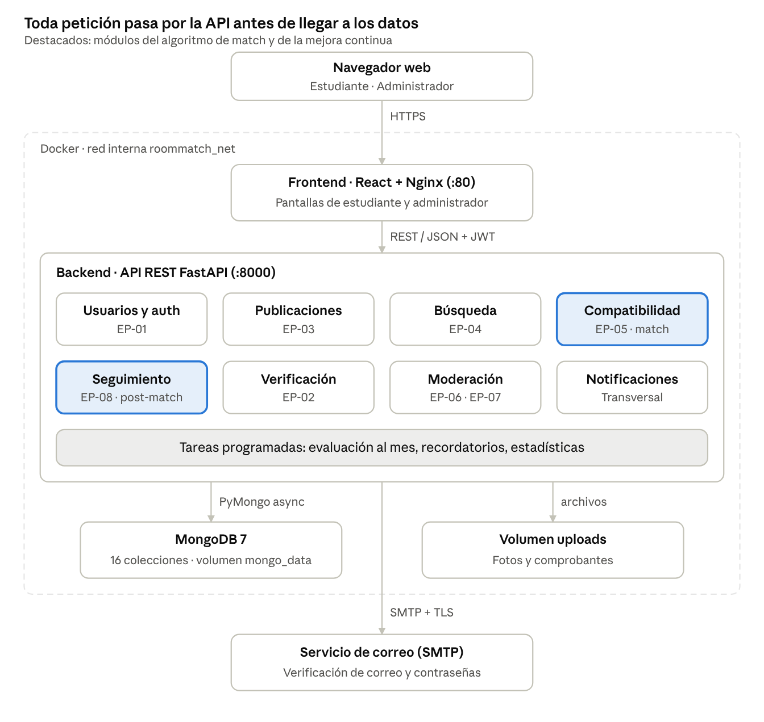

Componentes

Componentes generales

Componente | Responsabilidad
Frontend web (React) | Pantallas del estudiante(registro, perfil, cuestionario, publicaciones, búsqueda, matches, evaluación) y del administrador (verificaciones, reportes, moderación, estadísticas)
API REST (FastAPI) | Recibe todas las peticiones, valida datos y permisos, aplica la lógica de negocio y responde en JSON
Base de datos (MongoDB) | Guarda las 16 colecciones del modelo documental y aplica los validadores e índices
Almacenamiento de archivos | Volumen Docker con las fotos de las publicaciones y los comprobantes de verificación. La base solo guarda la ruta, el formato, el tamaño y el hash SHA-256
Servicio de correo (SMTP) | Envía la verificación del correo institucional y la recuperación de contraseña
Tareas programadas (APScheduler) | Corren dentro del backend: habilitan la evaluación al mes de convivencia, mandan recordatorios y generan las estadísticas periódicas

Módulos del backend
Módulo | Qué hace | Colecciones | Epica
Autenticación y usuarios | Registro, inicio de sesión, perfil, cuestionario y preferencias | usuarios, historial_cuestionario, instituciones, comunas | EP-01
Publicaciones | Crear, editar, pausar y eliminar alojamientos, con sus fotos | publicaciones, comunas | EP-03
Búsqueda | Filtros por costo, comuna, cercanía a la sede y reglas | publicaciones, usuarios | EP-04
Compatibilidad y match | Calcula el porcentaje entre usuarios, sugiere y confirma matches | compatibilidades, matches, interacciones, parametros_algoritmo | EP-05
Seguimiento y mejora continua | Evaluaciones post-match, aprendizaje personal, estadísticas y ajustes de pesos | matches, usuarios, estadisticas_match, ajustes_algoritmo, parametros_algoritmo | EP-08
Verificación estudiantil | Recibe comprobantes y registra la revisión del administrador | solicitudes_verificacion, usuarios | EP-02
Reportes y moderación | Reportes de usuarios y publicaciones, y acciones del administrador | reportes, acciones_moderacion | EP-06, EP-07
Notificaciones | Avisos dentro de la plataforma y por correo | notificaciones | Transversal
Todos los módulos usan una misma función “siguiente_codigo()” sobre la colección contadores para asignar el “codigo” autoincremental.

Comunicación entre servicios
Toda la comunicación pasa por la API: el frontend nunca se conecta a la base de datos ni al correo.
Origen - destino | Protocolo | Formato | Detalle
Navegador - Frontend | HTTPS | HTML, JS | Nginx sirve la aplicación React ya compilada.
Frontend - API | HTTPS (REST) | JSON | Rutas bajo “/api/v1”; cada petición lleva “Authorization: Bearer <JWT>”
API - MongoDB | MongoDB wire protocol | BSON | PyMongo async, conexión por la red interna de Docker.
API - Almacenamiento | Sistema de archivos | Binario | Subida con “multipart/form-data”; se valida formato y tamaño antes de guardar.
API - Correo | SMTP con TLS | Texto/HTML | Enlaces con token de un solo uso; en la base solo queda el hash del token.
Tareas programadas - MongoDB | Interno | BSON | Leen matches con evaluación pendiente y escriben notificaciones y estadísticas.

  - Autentificación
Al iniciar sesión, la API verifica la contraseña con bcrypt y entrega un JWR que incluye el id del usuario, su rol y su “token_version”. Si el usuario es suspendido o cambia su contraseña, se incrementa “token_version” y los tokens anteriores dejan de servir. Tras 5 intentos fallidos la cuenta se bloquea un tiempo (seguridad.bloquedo_hasta).

  - Recorrido de una petición
    - El frontend llama a GET/api/v1/compatibilidades/{usuario_id} con el JWT.
    - La API valida el token y que la cuenta esté activa.
    - El módulo de compatibilidad busca un cálculo vigente; si no hay, lo calcula con los pesos de la versión activa de “parametros_algoritmo” y lo guarda.
    - La API registra la interacción “perfil_visto” y responde el porcentaje y el detalle por categoría en JSON.

Despliegue con Docker
El sistema se levanta con un solo “docker compose up”: tres contenedores en una red interna y dos volúmenes para que los datos no se pierdan al reiniciar.

Contenedor | Imagen base | Puerto expuesto | Volumen
frontend | node (build) + nginx | 80 | –
backend | python:3.12-slim | 8000 | uploads (fotos y comprobantes)
mongo | mongo:7 | Ninguno hacia afuera | mongo_data
MongoDB no expone su puerto al exterior, solo el backend lo alcanza dentro de la red “roommatch_net”. Al iniciar, el contenedor de Mongo ejecuta “roommatch.mongodb” para crear colecciones, validadores, índices y contadores.

Variables de entorno (archivo “.env”, que no se sube al repositorio, se entrega un “.env.example”):
Variable | Uso
MONGO_URI | Cadena de conexión del backend a MongoDB
MONGO_DB | Nombre de la base (roommatch)
JWT_SECRET | Clave para firmar los tokens
JWT_EXPIRA_MIN | Duración del token en minutos
SMTP_HOST, SMTP_PORT, SMTP_USER, SMTP_PASSWORD | Servidor de correo
UPLOAD_DIR | Carpeta de archivos dentro del contenedor
FRONTEND_URL | Origen permitido por CORS y base de los enlaces de los correos

El detalle de como levantarlo quedará en el README.md Y en el Manual técnico.

Decisiones de arquitectura y requisitos no funcionales
Cada decisión de arquitectura responde a un requisito no funcional; las metas medibles se fijan en el documento de RNF.

Requisito | Cómo lo cubre la arquitectura
Seguridad | JWT con token_version, contraseñas con bcrypt, tokens de correo guardados como hash, bloqueo por intentos fallidos, control de rol (estudiante o administrador) en cada ruta, MongoDB sin puerto expuesto y archivos validados con hash SHA-256
Rendimiento | Índices en los filtros de búsqueda (estado, costo, comuna), índices geoespaciales 2dsphere para la cercanía a la sede y compatibilidades guardadas para no calcularlas en cada visita
Escalabilidad | API sin estado: se pueden levantar más instancias del backend detrás de un balanceador sin cambiar código. Las tareas programadas pueden pasar a un contenedor propio si crece la carga
Disponibilidad | Contenedores con restart: unless-stopped y datos en volúmenes persistentes
Portabilidad | Todo el sistema corre con Docker y se configura solo con variables de entorno
Mantenibilidad | Un módulo del backend por épica, documentación automática de la API en Swagger “(/docs)” y pruebas con pytest

Decisiones tomadas:
- Monolito modular en vez de microservicios.
Con 3 integrantes y un semestre, un solo backend bien separado en módulos es más fácil de desarrollar, probar y desplegar.
- Tareas programadas dentro del backend.
El siguiente post-match (evaluación al mes y recordatorios) no necesita un servicio aparte en un prototipo.
- Algoritmo versionado.
El cálculo siempre usa la versión activa de “parametros_algoritmo”, y cada compatibilidad y match guarda con qué versión se hizo. Así se puede medir si un ajuste de pesos mejoró la tasa de éxito, que es la base de la innovación del proyecto.

